基于MATLAB的PID控制仿真研究

μCOS-II在MCS-51上的移植及实现

基于蓝牙的数据采集系统
---软件部分
基于MATLAB的PID控制仿真研究
基于单片机的LCD控制器设计
基于蓝牙的数据采集系统（硬件）
基于神经网络的车辆类型识别
基于GSM短信模块的家庭防盗报警系统

目 录
摘 要 5
Abstract 6
前 言 7
绪 论 8
经典控制理论概述 8
论文结构安排 9
第1章 PID控制的理论基础 10
1.1 PID控制的相关参数 10
1.1.1 比例(P)控制 10
1.1.2 积分(I)控制 11
1.1.3 微分(D)控制 11
1.2 常见控制器 11
1.2.1 比例控制器P 12
1.2.2 比例积分控制器PI 12
1.2.3 比例微分控制器PD 13
1.2.4 比例积分微分控制器PID 13
1.3 PID控制参数整定 14
第2章 传统PID控制 16
2.1 传统PID系统设计 16
2.2 基于MATLAB/SIMULINK的仿真 17
2.3 传统PID控制器的参数整定 17
2.4 整定结果及分析 18
第3章 Ziegler-Nichols整定法 21
3.1 系统数学模型的确定 21
3.2 基于时域响应曲线的整定 22
3.3 基于频域法的整定 24
3.4 Ziegler-Nichols整定法的PID控制器设计举例 24
3.4.1 已知受控对象传递函数为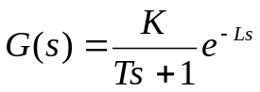 24
3.4.2 已知受控对象频域响应参数 26
第4章 模糊PID系统设计 29
4.1 模糊控制系统结构 29
4.2 模糊PID参数自整定原则 30
4.3 模糊PID控制器设计 31
4.3.1 语言变量模糊化 31
4.3.2 各变量隶属度函数的确定 31
4.3.3 建立模糊规则表 32
4.3.4 确定模糊控制器的类型和结构 33
4.4 模糊PID控制系统的仿真 36
4.4.1 建立系统结构仿真框图 36
4.4.2 仿真结果 39
结 论 40
总结与体会 42
致 谢 43
参考文献 44
附 录 46
附录一 英文原文 46
附录二 中文翻译 53

摘 要
本文简要介绍了PID控制器在工业领域中的广泛应用，及PID控制器的理论基础以及其对连续系统性能指标的改善作用。本设计针对目前工业上常用的两种PID控制器——传统PID控制器和模糊PID控制器，在MATLAB/SIMULINK环境下分别对两种控制器进行了设计和仿真。重点研究实现了以误差和误差变化率为输入，利用模糊推理的方法对PID参数的在线自动整定。通过仿真结果可以看出，参数自整定模糊PID控制器控制效果优于传统PID控制器，提高了系统的动静态性能。这种混合系统把PID控制的简便性与Fuzzy控制的灵活性以及鲁棒性融为一体，发挥了传统控制与Fuzzy控制的各自长处，易于实现，便于工程应用，具有较强的实际意义，对进一步应用研究具有较大的参考价值。

关键词：PID控制，模糊PID，Ziegler-Nichols整定，MATLAB，仿真

Abstract
In this paper, it briefly introduces the wide applications of PID controllers to different industrial sectors, it also discusses the basic principles of PID control and the effectiveness of PID to a continuous process. Two kinds of popular PID controllers have been not only studied, they are conventional and fuzzy PID controllers, but also designed and simulated with MATLAB/SIMULINK. Error and error change are taken as inputs, we pay attention to a fuzzy inference method is utilized to realize automatic regulating PID parameters. Through the simulation, we can see that fuzzy PID controller with self-adjusting parameters is superior to traditional PID controller and it can improve the dynamic and static properties of the control system. This mixing system combines with convenience of PID control and flexibleness and robustness of fuzzy control. It makes good use of respective advantages of traditional control and fuzzy control, easily realized and applied in engineering, and has a strong practical significance and a high reference value for further applications.

Keywords：PID control Fuzzy PID Ziegler-Nichols tuning MATLAB Simulation

前 言
PID（Proportion Integration Differentiation比例-积分-微分）控制规律作为经典控制理论的最大成果之一，由于其原理简单且易于实现，具有一定的自适应性和鲁棒性，对于无时间延时的单回路控制系统很有效，在目前的工业过程控制中仍被广泛采用。PID控制器作为最早实用化的控制器已经有50多年历史，它是经典控制中用于过程控制最有效的策略之一，现在仍然是应用最广泛的工业控制器。它最大的优点是不需了解被控对象精确的数学模型，只需在线根据系统误差及误差的变化率等简单参数，经过经验进行调节器参数在线整定，即可取得满意的结果，具有很大的适应性和灵活性。
PID控制中的积分作用可以减少稳态误差，微分作用可以提高响应速度。但另一方面积分作用容易导致积分饱和，使系统超调量增大，微分作用对高频干扰特别敏感， 甚至导致系统失稳。PID控制本质上属于线性控制，因此对于具有很强非线性的对象来说，控制效果具有先天的不足。对于这种情况，就应该采用具有非线性特性的控制方法，以适应整个系统的特点。
模糊控制是近代提出的一种控制方法，其本质上是非线性的，并且具有一定的智能性。因此，如果将二者有机的结合起来，就可以使PID控制具有模糊控制的智能和非线性特点，同时使模糊控制有了PID控制的确定结构，发挥二者的长处，得到令人满意的控制效果。模糊控制技术与PID控制相结合就称为模糊PID控制技术。运用模糊数学的基本理论和方法，把规则的条件、操作用模糊集表示，并把这些模糊控制规则以及有关信息作为指示存入计算机知识库中，然后计算机根据控制系统的实际响应情况，运用模糊推理，即可自动实现对PID参数的最佳调整。
本文正是从这一观点出发，设计出了一种模糊PID控制器，实现对原有PID控制性能的提高。利用Matlab/Simulink对其进行仿真，并对模糊PID控制和原PID系统进行对比分析。

绪 论

经典控制理论概述
经典控制理论即古典控制理论，也称为自动控制理论。它的发展大致经历了萌芽阶段、起步阶段、发展阶段和标志阶段四个过程。
以传递函数作为描述系统的数学模型，以时域分析法、根轨迹法和频域分析法为主要分析、设计工具，构成了经典控制理论的基本框架，为工程技术人员提供了一个设计反馈控制系统的有效工具。到20世纪50年代，经典控制理论发展到相当成熟的地步，形成了相对完整的理论体系，为指导当时的控制工程实践发挥了极大的作用。
经典控制理论主要研究线性定常系统，用于解决反馈控制系统中控制器的分析与设计的问题。如图所示为反馈控制系统的简化原理框图。
控制器
控制对象
输入
输出
干扰
反馈控制系统的简化原理框图
经典控制理论的特点是以传递函数为数学工具，本质上是频域方法，主要研究“单输入单输出”(Single-Input Single-output，SISO)线性定常系统的分析与设计，对线性定常系统的研究已经形成相当成熟的理论。典型的经典控制理论包括PID控制、Smith控制、解耦控制和串级控制等。
PID控制规律做为经典控制理论的最大成果之一，由于其原理简单且易于实现，具有一定的自适应性和鲁棒性，对于无时间延时的单回路控制系统很有效，在工业过程控制中仍被广泛采用。目前，PID控制及其控制器或智能PID控制器（仪表）已经很多，产品已在工程实际中得到了广泛的应用，有各种各样的PID控制器产品，各大公司均开发了具有PID参数自整定功能的智能调节器(Intelligent Regulator)，其中PID控制器参数的自动调整是通过智能化调整或自校正、自适应算法来实现。有利用PID控制实现的压力、温度、流量、液位控制器，能实现PID控制功能的可编程控制器（PLC），还有可实现PID控制的PC系统等等。
、

第1章 PID控制的理论基础

1.1 PID控制的相关参数
在单回路控制系统中，由于扰动作用使被控参数偏离给定值，从而产生偏差。自动控制系统的调节单元将来自变送器的测量值与给定值相比较后产生的偏差进行比例(P)、积分(I)、微分(D)运算，并输出统一标准信号，去控制执行机构的动作，以实现对温度、压力、流量、液位及其他工艺参数的自动控制。
被控参数能否回到给定值上来，以及以怎样的途径，经过多长时间回到设定值上来，及控制过程的品质如何，这不仅与对象特性相关，而且还与调节器的特性即调节器的运算规律（或称调节规律）有关。
比例作用P与偏差成正比，积分作用I是偏差对时间的累积，微分作用D是偏差的变化率。自动调节系统中，当干扰出现时，微分D立即起作用，P随偏差的增大而明显起来，两者一起克服偏差的作用，使被控量在新值上稳定，此新稳定值与设定值之差叫误差；I随时间增加逐渐增强，直至克服掉误差，使被控量重返设定值上来。

1.1.1 比例(P)控制
比例控制是一种最简单的控制方式，其控制器的输出与输入误差信号成比例关系。当仅有比例控制时系统输出存在稳态误差(Steady-state error)。
比例控制作用及时，能迅速反应误差，从而减小稳态误差。但是，比例控制不能消除稳态误差。其调节器用在控制系统中，会使系统出现余差。为了减少余差，可适当增大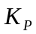，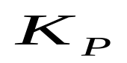愈大，余差就愈小；但增大会引起系统的不稳定，使系统的稳定性变差，容易产生振荡。

1.1.2 积分(I)控制
在积分控制中，控制器的输出与输入误差信号的积分成正比关系。
积分控制的作用是消除稳态误差。只要系统有误差存在，积分控制器就不断地积累，输出控制量，以消除误差。积分项对误差取决于时间的积分，随着时间的增加，积分项会增大。这样，即便误差很小，积分项也会随着时间的增加而加大，它推动控制器的输出增大使稳态误差进一步减小，直到等于零。因而，只要有足够的时间，积分控制将能完全消除误差，使系统误差为零，从而消除稳态误差。积分作用太强会使系统超调加大，甚至使系统出现振荡。

1.1.3 微分(D)控制
在微分控制中，控制器的输出与输入误差信号的微分（即误差的变化率）成正比关系。
自动控制系统在克服误差的调节过程中可能会出现振荡甚至失稳。其原因是由于存在有较大惯性组件（环节）或有滞后(delay)组件，具有抑制误差的作用，其变化总是落后于误差的变化。解决的办法是使抑制误差的作用的变化“超前”，即在误差接近零时，抑制误差的作用就应该是零。
微分控制能够预测误差变化的趋势，可以减小超调量，克服振荡，使系统的稳定性提高。同时，加快系统的动态响应速度，减小调整时间，从而改善系统的动态性能。

1.2 常见控制器
在实际生产中，为了使原系统的性能指标有所改善，经常按照一定的方式接入校正装置，一般的控制器和校正装置常常采用的控制规律有比例(P)、微分(I)、积分(D)以及这些控制规律的组合，常用的有比例积分(PI)、比例微分(PD)、以及比例积分微分(PID)控制器。

1.2.1 比例控制器P
E(s)
R(s)
C(s)
Y(s)
——
比例控制器的结构图如图1-1
其传递关系为：
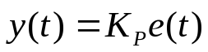
控制器的传递函数可写为：
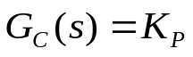图1-1 P控制器
采用P控制规律能较快地克服扰动的影响，它作用于输出值较快，但不能很好地稳定在一个理想的数值。虽较能有效的克服扰动的影响，但有余差出现。它适用于控制通道滞后较小、负荷变化不大、控制要求不高、被控参数允许在一定范围内有余差的场合。

1.2.2 比例积分控制器PI
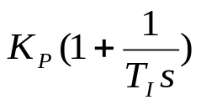
比例积分控制器的结构图如图1-2
E(s)
R(s)
C(s)
——
其传递关系为：
Y(s)
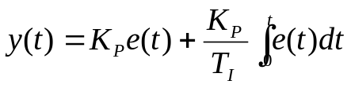
控制器的传递函数可写为：
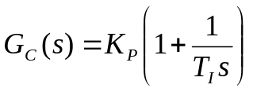 图1-2 PI控制器
比例积分控制规律是工程中应用最广泛的一种控制规律，它能在比例的基础上消除余差，使系统在进入稳态后无稳态误差。由于积分作用输出随时间积累而逐渐增大，故调节动作缓慢，造成调节不及时，使系统稳定裕度下降。因此，积分作用一般不单独使用。它适用于控制通道滞后较小、负荷变化不大、被控参数不允许有余差的场合。

1.2.3 比例微分控制器PD
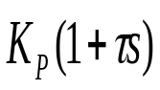
比例微分控制器的结构图如图1-3
E(s)
R(s)
C(s)
Y(s)
——
其传递关系为：
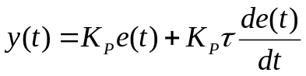
控制器的传递函数可写为：
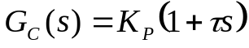 图1-3 PD控制器
微分具有超前作用，对于具有容量滞后的控制通道，引入微分参与控制，在微分项设置得当的情况下，对于提高系统的动态性能指标，有着显著效果。它能够提前使抑制误差的控制作用等于零，甚至为负值，从而避免了被控量的严重超调。因此，对于控制通道的时间常数或容量滞后较大的场合，为了提高系统的稳定性，减小动态偏差等可选用比例微分控制规律。需要说明一点，对于那些纯滞后较大的区域里，微分项是无能为力，而在测量信号有噪声或周期性振动的系统，则也不宜采用微分控制。

1.2.4 比例积分微分控制器PID
比例积分微分控制器的结构图如图1-4
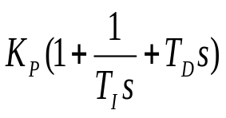
E(s)
R(s)
C(s)
——
Y(s)

图1-4 PID控制器
其传递关系为：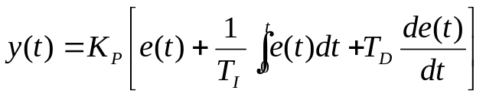
控制器的传递函数可写为：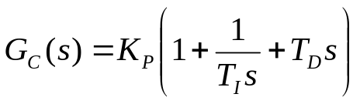
PID控制规律是一种较理想的控制规律，它在比例的基础上引入积分，可以消除余差，再加入微分作用，又能提高系统的稳定性。它适用于控制通道时间常数或容量滞后较大、控制要求较高的场合，如温度控制、成分控制等。

1.3 PID控制参数整定^{[1]}
常规的PID调节以消除误差和减少外扰为目的，应用PID控制，必须适当地调整比例放大系数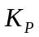，积分时间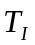和微分时间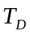，使整个控制系统得到良好的性能。准确有效的选定PID的最佳整定参数是关于PID控制器是否有效的关键部分。
PID控制器参数整定的方法有很多，概括起来主要有两大类：一是理论计算整定法，二是通过在线实验的工程整定法。
理论计算整定法。它主要是依据被控对象准确的数学模型，经过理论计算确定控制器参数。这种方法一般较难做到，同时，得到的计算数据未必可以直接使用，还必须通过工程实际进行调整和修改。
工程整定法。它不需要得到过程模型，主要依赖工程经验，在控制系统的试验中直接进行参数整定。方法简单实用，计算简便且易于掌握，可以解决一般的实际问题，在工程实际中被广泛采用。
PID控制器参数的工程整定法，主要有临界比例度法（又称稳定边界法）、反应曲线法和4:1衰减法。其共同点都是通过实验，然后按照工程经验公式对控制器参数进行整定。然而，无论采用哪一种方法整定所得到的控制参数，都需要在实际运行中进行最后的调整与完善。
理论和实践证明，即便是整定得很好的PID参数值，系统响应的快速性与超调量之间也存在矛盾，二者不可能同时达到最优，且系统在跟踪设定值与抑制扰动方面对控制参数的要求也是矛盾的。下面从系统稳定性、响应速度、超调量和控制精度等各方面特性来分析PID三参数对PID控制品质的影响。
比例系数的作用在于加快系统的响应速度，提高系统调节精度。越大，系统的响应速度越快，但将产生超调和振荡，甚至导致系统不稳定，因此值不能取的过大；如果值较小，则会降低调节精度，使响应速度变慢，从而延长调节时间，使系统动、静态特性变坏。
积分环节作用系数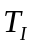的作用在于消除系统的稳态误差。越大，积分速度越快，系统静差消除越快。但过大，在响应过程的初期以及系统在过渡过程中，会产生积分饱和现象，从而引起响应过程出现较大的超调，使动态性能变差。若过小，积分作用变弱，则系统的静差难以消除，过渡过程时间加长，不能较快的达到稳定状态，影响系统的调节精度和动态特性。
微分环节作用系数的作用在于改善系统的动态特性。因为PID控制器的微分环节只影响系统偏差的变化率，其作用主要是在响应过程中抑制偏差向任何方向的变化，对偏差变化进行提前制动，降低超调，增加系统的稳定性。但过大，则会使响应过程过分提前制动，从而拖长调节时间，而且系统的抗干扰性也会变差。

第3章 Ziegler-Nichols整定法

3.1 系统数学模型的确定
基于带有延迟的一阶传递函数模型（）的传统PID控制经验公式，是John Ziegler（齐格勒）和Nathaniel Nichols（尼柯尔斯）于20世纪40时年代提出的。他们著名的回路整定技术使得PID算法直到现在还被广泛地应用在工业领域内的反馈控制策略中。
Ziegler和Nichols对回路整定提出了一种方法。为一个定量过程的行为设计了一个测试，这个测试是根据当过程作用改变的时候、过程变量改变了多少以及改变速度而设计出来的。他们同时也建立了一套经验公式，将那些测试结果转化为控制器的正确的性能设置参数或者整定参数。
所谓对PID回路的“整定”就是指，调整控制器对实际值与设定值之间的误差产生的反作用的积极程度。如果正巧控制过程是相对缓慢的话，那么PID算法可以设置成只要有一个随机的干扰改变了过程变量或者一个操作改变了设定值时，就能采取快速和显著的动作。相反地，如果控制过程对执行器是特别地灵敏，而控制器是用来操作过程变量的话，那么PID算法必须在比较长的一段时间内应用更为保守的校正力。回路整定的本质就是确定对控制器作用产生的过程反作用的积极程度和PID算法对消除误差可以提供多大的帮助^{[7]}。
在实际的过程控制系统中，有大量的对象模型可以近似地由一阶模型来表示。这个对象模型可以表示为：
尤其对于一些无法用机理方法进行建模的系统，可用时域法和频域法对模型参数进行整定。
经过多年的发展，Ziegler-Nichols方法已经发展成为一种在参数设定中，处于经验和计算法之间的中间方法。这种方法可以为控制器确定非常精确的参数，在此之后也可进行微调。

3.2 基于时域响应曲线的整定
一、反应曲线法：用阶跃响应曲线来整定控制器的参数。
设想对被控对象(开环系统)施加一个阶跃信号，通过实验方法，测出其响应信号，根据这条阶跃响应曲线定出一些能反映控制对象动态特性的参数。如图所示，以曲线的拐点作一条切线得到三个参数：K是控制对象的增益，L是等效滞后时间，T是等效滞后时间常数。则输出信号可由图中的形状近似确定参数K，L和T（或α） ，其中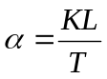。如果获得了参数K，L和T（或α） 后，则可根据表3-1确定PID控制器的有关参数。
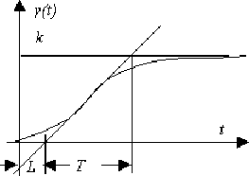

图3-1 在开环阶跃响应曲线上确定PID 参数
表3-1 PID参数整定表1
调节器  类型 | 阶跃响应整定
P | 1/α | ∞ | 0
PI | 0.9/α | 3.33L | 0
PID | 1.2/α | 2L | 0.5L
二、稳定边界法：用系统的等幅振荡曲线来整定控制器的参数。
先测出系统处于闭环状态下的对象的等幅振荡曲线，根据等幅振荡曲线定出一些能反映控制对象动态特性的参数。设系统为只有比例控制的闭环系统，则当增大时，闭环系统若能产生等幅振荡，如测出其振幅 和振荡周期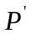,然后由表3-2整定PID参数。
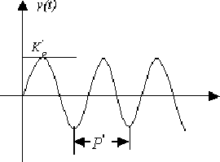

图3-2 在等幅振荡曲线上确定PID 参数
表3-2 PID参数整定表2
调节器  类型 | 等幅振荡整定
P | 0.5 | ∞ | 0
PI | 0.455 | 0.833 | 0
PID | 0.6 | 0.5 | 0.125
上述二法亦适用于系统模型已知的系统。但是此二法在应用中也有约束，因为许多系统并不与上述系统匹配，例如第一法无法应用于开环传递中含积分项的系统，第二法就无法直接应用于二阶系统。如 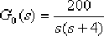就无法利用Ziegler-Nichols法进行整定。

3.3 基于频域法的整定
如果实验数据是由频率响应得到的，则可先画出其对应的Nyquist图，从图中可以容易得到系统的剪切频率 与系统的极限增益 ，若令 ，同样我们从表3-3给出的经验公式可以得到PID控制器对应的参数。事实上，此法即时域法的第二法。
表3-3 Z－N频域整定法
控制器类型 |  |  |  | 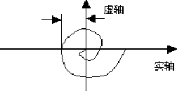
P | 0.5 |  | 0
PI | 0.4 | 0.8 | 0
PID | 0.6 | 0.5 | 0.12

3.4 Ziegler-Nichols整定法的PID控制器设计举例

3.4.1 已知受控对象传递函数为
已知受控对象为一个带延迟的惯性环节，其传递函数为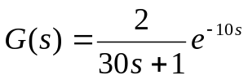。
【分析】由该系统传递函数可知，K=2，T=30，L=10。可采用Ziegler-Nichols经验整定公式中阶跃响应整定法。计算P、PI、PID控制器参数和绘制阶跃响应曲线的MATLAB程序如下：
K=2;T=30;L=10;
s=tf('s');
Gz=K/(T*s+1);
[np,dp]=pade(L,2);
Gy=tf(np,dp);
G=Gz*Gy;
PKp=T/(K*L) %阶跃响应整定法计算并显示P控制器
step(feedback(PKp*G,1)),hold on
PIKp=0.9*T/(K*L); %阶跃响应整定法计算并显示PI控制器
PITi=3.33*L;
PIGc=PIKp*(1+1/(PITi*s))
step(feedback(PIGc*G,1)),hold on
PIDKp=1.2*T/(K*L); %阶跃响应整定法计算并显示PID控制器
PIDTi=2*L;
PIDTd=0.5*L;
PIDGc=PIDKp*(1+1/(PIDTi*s)+PIDTd*s/((PIDTd/10)*s+1))
step(feedback(PIDGc*G,1)),hold on
[PIDKp,PIDTi,PIDTd] %显示PID控制器的三个参数Kp、Ti、Td
gtext('P');
gtext('PI');
gtext('PID');
上述程序运行后，得到的P、PI、PID控制器分别是PKp、PIGc、PIDGc，即
PKp =1.5，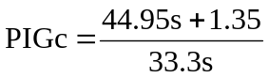，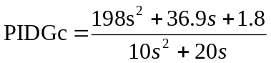
式中，PID控制器的参数为：Kp=1.8，Ti=20，Td=5.0，则PID控制器的直观表达式为
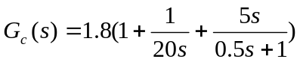
在P、PI、PID控制器作用下，分别对应的阶跃响应曲线如图3-3所示。
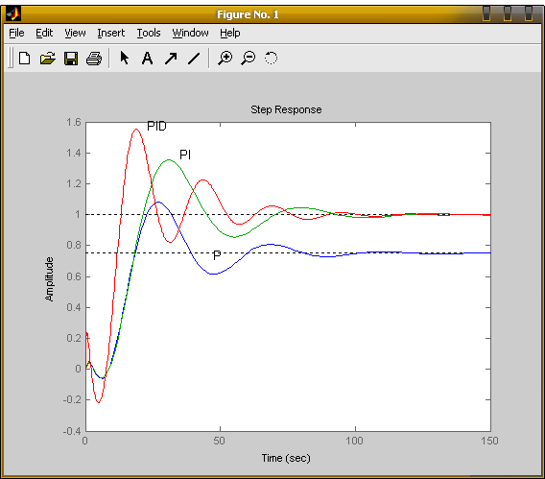
图3-3 阶跃响应整定法设计的P、PI、PID控制阶跃响应曲线

3.4.2 已知受控对象频域响应参数
已知受控对象为一个四阶的传递函数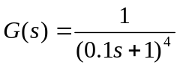。
【分析】该受控对象传递函数不是带延迟的一阶惯性环节，根据表3-3的Ziegler-Nichols经验整定公式，可采用频域响应来整定P、PI、PID控制器的参数。利用MATLAB提供的margin()函数计算受控对象的频域响应参数(增益裕量Kc、剪切频率，)，然后由表3-2计算P、PI、PID控制器的相应参数，并分别绘制受控对象串联P、PI、PID控制器后的阶跃响应曲线，其MATLAB程序如下：
s=tf('s');
G=1/((0.1*s+1)^4);
[Kc,Pm,Wc]=margin(G); %计算频域响应参数，增益裕量Kc和剪切频率Wc
Tc=2*pi/Wc;
PKp=0.5*Kc %频率响应整定法计算并显示P控制器
step(feedback(PKp*G,1)),hold on
PIKp=0.455*Kc; %频率响应整定法计算并显示PI控制器
PITi=0.833*Tc;
PIGc=PIKp*(1+1/(PITi*s))
step(feedback(PIGc*G,1)),hold on
PIDKp=0.6*Kc; %频率响应整定法计算并显示PID控制器
PIDTi=0.5*Tc;
PIDTd=0.125*Tc;
PIDGc=PIDKp*(1+1/(PIDTi*s)+PIDTd*s/((PIDTd/10)*s+1))
step(feedback(PIDGc*G,1)),hold on
[PIDKp,PIDTi,PIDTd]
gtext('P');
gtext('PI');
gtext('PID');
上述程序运行后，得到的P、PI、PID控制器分别是PKp、PIGc、PIDGc，即
PKp =2.0，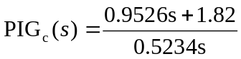，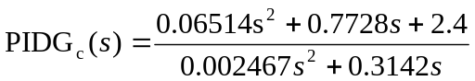
式中，PID控制器的参数为：Kp=2.4，Ti=0.3142，Td=0.0785，则PID控制器的直观表达式为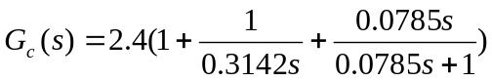
在P、PI、PID控制器作用下，分别对应的阶跃响应曲线如图3-4所示。
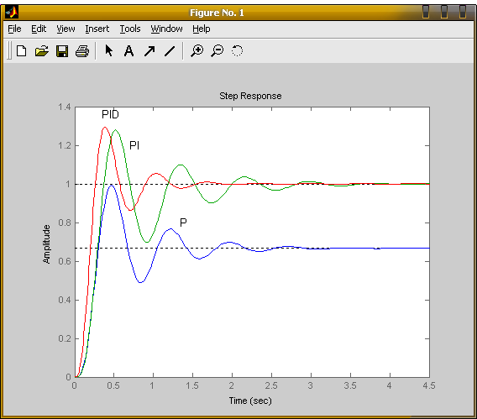
图3-4 频率响应整定法设计的P、PI、PID控制阶跃响应曲线
由图3-3和图3-4可知，用Ziegler-Nichols整定公式设计的P、PI、PID控制器，在它们的阶跃响应曲线中，P和PI两者的响应速度基本相同，因为两种控制器求出的Kp不同，两种控制的终值不同，PI比P的调节时间短一些，PID控制器的调节时间最短，但超调量最大。

结 论
本文针对PID控制和模糊控制的各自特点，将模糊控制与PID控制结合起来，设计出了一个模糊PID控制器，并结合MATLAB的模糊逻辑工具箱进行了仿真。理论分析与仿真结果表明，模糊PID控制相对于常规PID控制具有良好的控制性能。
文中提出的模糊自整定PID控制器采用Fuzzy推理方法作为常规PID控制器的自动调整结构，实际上是对PID控制器进行了非线性处理，实现了系统特性变化与控制量之间的非线性映射关系。从这种意义上说，模糊自整定PID控制器是一种非线性PID控制器。
比较自适应模糊PID控制和常规PID控制的输出响应曲线可以看出，模糊自整定PID控制器控制效果优于传统PID控制器。无论超调量和稳定时间，前者的效果都比后者要好得多，提高了系统的动静态性能。此方法较常规PID控制不仅对被控参数变化适应能力强，而且在对象模型结构发生较大改变的情况下也能获得较好的控制效果。这种混合系统把PID控制的简便性与Fuzzy控制的灵活性以及鲁棒性融为一体，发挥了传统PID控制与Fuzzy控制的各自长处，具有较强的实际意义。结果表明，该控制器是有效的。
使用自适应模糊PID自整定方法计算量小、易于实现，便于工程应用。将模糊PID算法与MATLAB结合在一起应用于控制系统。一方面，模糊PID控制具有控制灵活、响应快和适应性强的优点，又具有PID控制精度高、鲁棒性强的特点。另一方面，利用MATLAB中的模糊控制逻辑工具箱设计模糊控制器灵活、方便、可视性强，可在SIMULINK环境中非常直观地构建各种复杂的模糊PID控制系统，观察其控制效果。这样就克服了工程实践中的盲目性，为实际控制系统的设计与调试提供了理论参考依据。

通观全文，本文的创新点有二：
其一，利用模糊推理的方法实现了对PID控制器非线性处理，实现了系统特性变化与控制量间的非线性映射关系，使其参数能进行在线自动整定。
其二，在MATLAB环境下对该控制器进行了建模设计和仿真，本模型具有较强的实际意义，对一步应用研究具有较大的参考价值。

附 录

附录一 英文原文
外文出处：
Specialized English For Architectural Electric Engineering and Automation

Introductions to PID controllers
PID controllers can be stand-alone controllers (also called single loop controllers),controllers in PLCs, embedded controllers, or software in Visual Basic or C# computer programs.
PID controllers are process controllers with the following characteristics:
_ Continuous process control
_ Analog input (also known as “measurement” or “Process Variable” or “PV”)
_ Analog output (referred to simply as “output”)
_ Setpoint (SP)
_ Proportional (P) , Integral (I) , and/or Derivative (D) constants
Examples of “continuous process control” are temperature, pressure, flow, and level control.For example, controlling the heating of a tank. For simple control, you have two temperature limit sensors (one low and one high) and then switch the heater on when the low temperature limit sensor turns on and then turn the heater off when the temperature rises to the high temperature limit sensor. This is similar to most home air conditioning & heating thermostats.
In contrast, the PID controller would receive input as the actual temperature and control a valve that regulates the flow of gas to the heater. The PID controller automatically finds the correct (constant) flow of gas to the heater that keeps the temperature steady at the setpoint.Instead of the temperature bouncing back and forth between two points, the temperature is held steady. If the setpoint is lowered, then the PID controller automatically reduces the amount of gas flowing to the heater. If the setpoint is raised, then the PID controller automatically increases the amount of gas flowing to the heater. Likewise the PID controller would automatically for hot,sunny days (when it is hotter outside the heater) and for cold, cloudy days.
The analog input (measurement) is called the “process variable” or “PV”. You want the PV to be a highly accurate indication of the process parameter you are trying to control. For example,if you want to maintain a temperature of ＋ or － one degree then we typically strive for at least ten times that or one-tenth of a degree. If the analog input is a 12 bit analog input and the temperature range for the sensor is 0 to 400 degrees then our “theoretical” accuracy is calculated to be 400 degrees divided by 4,096 (12 bits) ＝0.09765625 degrees. [1] We say “theoretical” because it would assume there was no noise and error in our temperature sensor, wiring, and analog converter. There are other assumptions such as linearity, etc.. The point being－with 1/10 of a degree “theoretical” accuracy－even with the usual amount of noise and other problemsone degree of accuracy should easily be attainable.
The analog output is often simply referred to as “output”. Often this is given as 0~100 percent. In this heating example, it would mean the valve is totally closed (0%) or totally open(100%) .
The setpoint (SP) is simply－what process value do you want. In this example－what temperature do you want the process at?
The PID controller’s job is to maintain the output at a level so that there is no difference (error) between the process variable (PV) and the setpoint (SP) .
In Fig. 16.1, the valve could be controlling the gas going to a heater, the chilling of a cooler, the pressure in a pipe, the flow through a pipe, the level in a tank, or any other process control system..
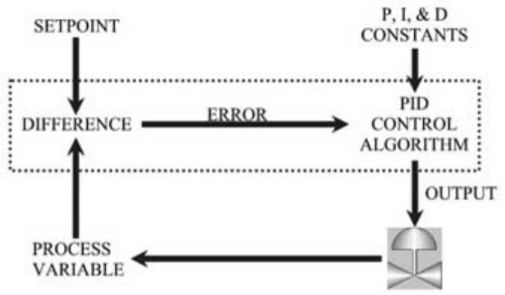
Fig. 16.1 PID controller
What the PID controller is looking at is the difference (or “error”) between the PV and the SP. It looks at the absolute error and the rate of change of error. Absolute error means－is there a big difference in the PV and SP or a little difference? Rate of change of error means－is the difference between the PV or SP getting smaller or larger as time goes on..
When there is a “process upset”, meaning, when the process variable or the setpoint quickly changes－the PID controller has to quickly change the output to get the process variable back equal to the setpoint. [2] If you have a walk-in cooler with a PID controller and someone opens the door and walks in, the temperature (process variable) could rise very quickly. Therefore the PID controller has to increase the cooling (output) to compensate for this rise in temperature.
Once the PID controller has the process variable equal to the setpoint, a good PID controller will not vary the output. You want the output to be very steady (not changing) . If the valve (motor, or other control element) is constantly changing, instead of maintaining a constant value,this could cause more wear on the control element.
So there are these two contradictory goals. Fast response (fast change in output) when there is a “process upset”, but slow response (steady output) when the PV is close to the setpoint.
Note that the output often goes past (over shoots) the steady-state output to get the process back to the setpoint. For example, a cooler may normally have its cooling valve open 34% to maintain zero degrees (after the cooler has been closed up and the temperature settled down) . If someone opens the cooler, walks in, walks around to find something, then walks back out, and then closes the cooler door－the PID controller is freaking out because the temperature may have raised 20 degrees! So it may crank the cooling valve open to 50, 75, or even 100 percent－to hurry up and cool the cooler back down－before slowly closing the cooling valve back down to34 percent. [3]
Let’s think about how to design a PID controller.
We focus on the difference (error) between the process variable (PV) and the setpoint (SP). There are three ways we can view the error.
The absolute error
This means how big is the difference between the PV and SP. If there is a small difference between the PV and the SP－then let’s make a small change in the output. If there is a large difference in the PV and SP－then let’s make a large change in the output. Absolute error is the “proportional” (P) component of the PID controller.
The sum of errors over time
Give us a minute and we will show why simply looking at the absolute error (proportional) only is a problem. The sum of errors over time is important and is called the “integral” (I) component of the PID controller. Every time we run the PID algorithm we add the latest error to the sum of errors. In other words Sum of Errors＝Error1＋Error2＋Error3 ＋Error4＋….
The dead time
Dead time refers to the delay between making a change in the output and seeing the change reflected in the PV. The classical example is getting your oven at the right temperature. When you first turn on the heat, it takes a while for the oven to “heat up”. This is the dead time. If you set an initial temperature, wait for the oven to reach the initial temperature, and then you determine that you set the wrong temperature－then it will take a while for the oven to reach the new temperature setpoint. This is also referred to as the “derivative” (D) component of the PID controller. This holds some future changes back because the changes in the output have been made but are not reflected in the process variable yet.
Absolute Error/Proportional
One of the first ideas people usually have about designing an automatic process controller is what we call “proportional”. Meaning, if the difference between the PV and SP is small－then let’s make a small correction to the output. If the difference between the PV and SP is large－then let’s make a larger correction to the output. This idea certainly makes sense.
We simulated a proportional only controller in Microsoft Excel. Fig. 16.2 is the chart showing the results of the first simulation (DEADTIME＝0, proportional only) :
Proportional and Integral Controllers
The integral portion of the PID controller accounts for the offset problem in a proportional only controller. We have another Excel spreadsheet that simulates a PID controller with proportional and integral control. Here (Fig. 16.3) is a chart of the first simulation with proportional and integral (DEADTIME＝0, proportional＝0.4) .
As you can tell, the PI controller is much better than just the P controller. However, dead time of zero (as shown in the graph) is not common..
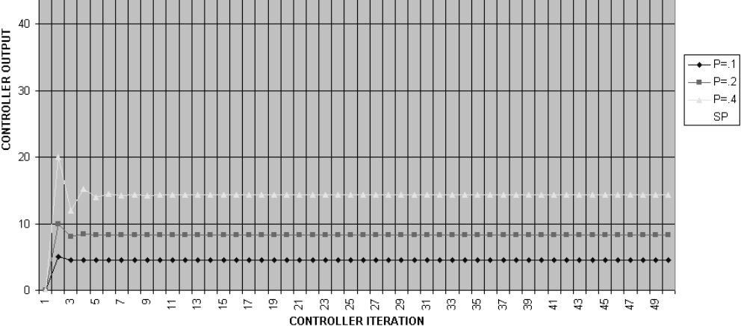
Fig. 16.2 The simulation chart
Derivative Control
Derivative control takes into consideration that if you change the output, then it takes time for that change to be reflected in the input (PV) . For example, let’s take heating of the oven. [4]
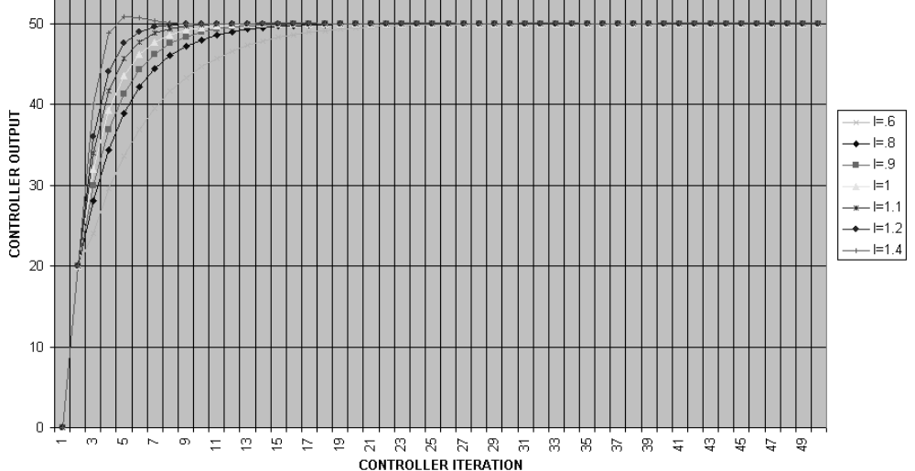
Fig. 16.3 The simulation chart
If we start turning up the gas flow, it will take time for the heat to be produced, the heat to flow around the oven, and for the temperature sensor to detect the increased heat. Derivative control sort of “holds back” the PID controller because some increase in temperature will occur without needing to increase the output further. Setting the derivative constant correctly allows you to become more aggressive with the P & I constants.

